Муниципальное бюджетное общеобразовательное учреждение
«Основная общеобразовательная школа села Асмётовка
Петровского района Саратовской области»

Тема « МОЯ МАЛАЯ РОДИНА»
(заочное путешествие в историю села)
для 6-9классов

Провела и подготовила
учитель истории и обществознания
МБОУ ООШ с.Асмётовка(II кв категория)
Смирнова Татьяна Владимировна.

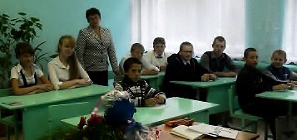

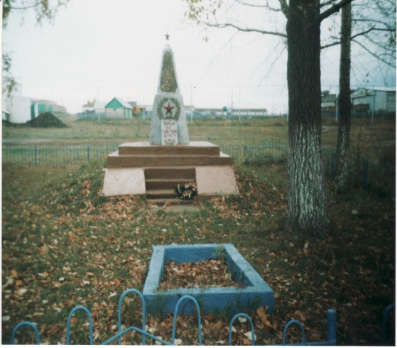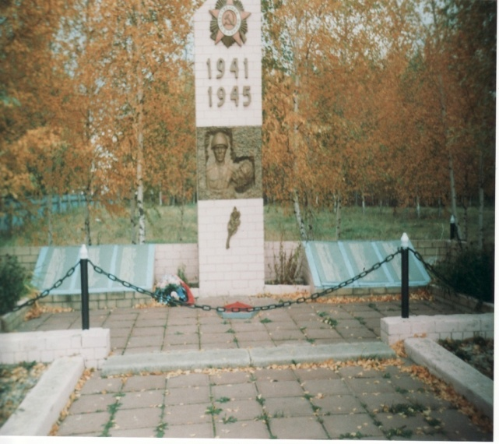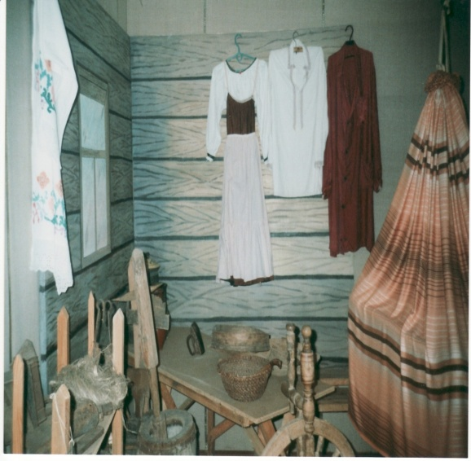

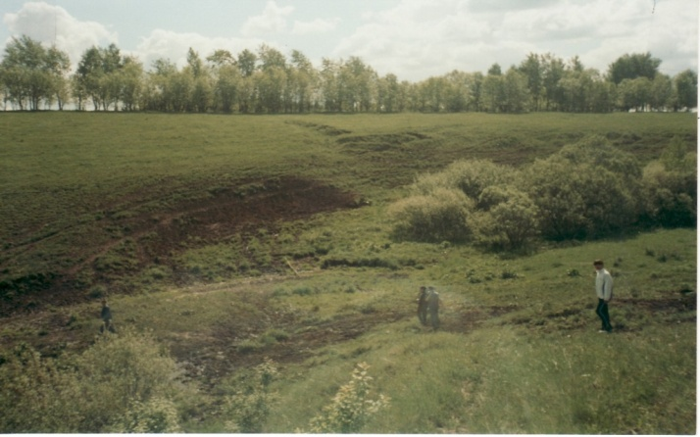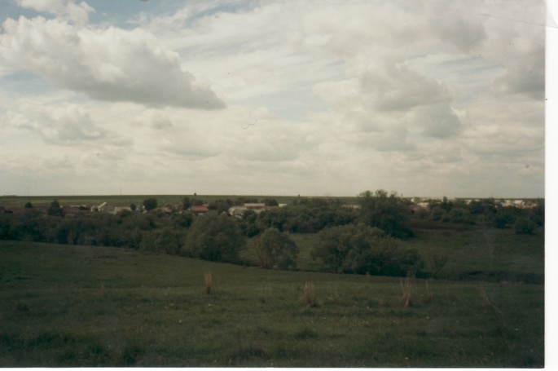

Цели и задачи:
- развивать интерес к истории России, своей малой Родине;
- -воспитывать чувство гордости за свою Родину.
- -затронуть сокровенные чувства в сердцах ребят, высветлить в их душевном мире искреннее гуманное отношение к святым понятиям “Родина”, “Отечество”;
- -формирование у учащихся гражданских качеств личности, любви и уважения к своему Отечеству;
- -воспитание толерантности по отношению к окружающим людям
- -раскрытие собственной индивидуальности через навыки группового взаимодействия;
Форма:
Коллективное творческое дело.
Технологии:
-личностно-ориентированная технология,
-информационно-коммуникативные технологии.
Оформление:
- Школьная доска с темой ;
- Раздаточный материал;
- Компьютер;
- Приложения №1-3.

Предварительная работа:
1. Подбор сценария и музыкального оформления.
2. Оказание помощи учащимся .
3. приглашение гостей

Предполагаемые результаты.
1. Понимание учащимися актуальности вопросов нравственности и патриотизма.
2. Сформированность содержательной направленности личности, ее отношения к истории своей малой Родине
3. Высокий уровень самосознания, способности к сопереживанию, активной жизненной позиции.

Учитель: Дорогие ребята и гости !
Сегодня мы совершим путешествие по нашей малой Родине, которое умножит ваши знания по истории России .
-посвящается истории села Асмётовка.

Звучит песня «С чего начинается родина»

Ведущий1: Среди самого заветного есть у человека Родина , большая и малая, тихая и добрая.
Наше путешествие посвящено людям Асмётовской земли , тем , кого вы хорошо знаете или знали , кто живет рядом с вами , среди вас.

Ведущий2: Пусть вспомнят старожилы , узнают те, кто приехал к нам , услышит молодежь, запомнят дети историю своей семьи, своей малой Родины.

Ведущий1: В 2013 году славный город Петровск отметил свой 315 год своего рождения , а наше село тоже близится к юбилею, к 235летию. История города Петровска и села Асмётовка связаны историей, судьбами людей.

Звучит песня «Петровск родной» -Е.Четвериков.

Ведущий2:Остановка первая : «18-19век».
Постоянных населенных пунктов в 17веке в Малосердобинском районе не было.Эта местность относилась к обширнейшему Дикому полю. Село Асмётовка с конца 18 века относилось к Малосердобинскому району и история этого района , по сути , является и нашей историей.

Ведущий1: 1780год. В селах Малосердобинской волости появляются богатые помещики : Юматовы, Внуковы, Ермолаевы .
Стараясь уйти от притеснения помещиков жители образуют ряд выселок: Липовка, Шингал, Асмётовка, Турзовка и др..
Основано наше село в 1780 году крестьянами переселенцами из села Малая Сердоба. Сначала появился выселок Ободим. Затем село меняло своё название—Ободим , Абодим, Осьметовка , Асьметовка , Ошметовка , Асметовка.

Ведущий2: Наше село находится на северо-западе Петровского района в долине реки Абодим. На севере граничит с Пензенской областью Малосердобинского района ,
На западе в 5км от села Турзовка Екатерининского района,
На юге с территорией поселка Тракторный.
На востоке с землями конного завода «Петровский» ,

Посмотрите на карту Петровского района

Чтец : стих В Логашева «Пока из всех «Асмётовок» России»

Ведущий1:из воспоминаний старожил: «Село было большим и многолюдным . В нем было 700дворов. Разные промыслы были, крестьяне многое умели: ткать , прясть, шить обувь, пахать , сеять и т.д.

Звучит мелодия Е. Четвериков «Осенние встречи»

Ведущий2:Остановка вторая «20 век.»
Историю творят люди. Жители села Асмётовка прошли через все испытания , которые выпали на нашу страну в 20 веке:
- Первая русская революция 1905-1907гг -жители села принимают участие в уничтожении хуторов помещика Устинова. 10дней в селе находился казачий карательный отряд.
- Октябрьская революция 1917г- Безверхов Никита Леонтьевич-матрос с крейсера «Аврора» .
- Гражданская война 1918-1922гг - Из газеты «Петровская коммуна» 26марта 1921года «..наш уезд объявлен на военном положении . 26-27 марта на северной стороне окраины села был бой с отрядом банды Попова , который пришел в село из Малой Сердобы. Ему преградили путь прибывшие из Петровска курсанты Вольских пулемётных курсов и бойцы Красной Армии . Бой продолжался около 7часов. Банду в село не пропустили.
- Коллективизация 1929-1930гг - 14 октября 1929год . Создается колхоз «Ленинский путь» . Председателем колхоза встал присланный в село двадцати пяти тысячник Друдзе Иван Петрович.
- Организованный голод 1933год- старожилы помнят эти страшные годы , но к сожалению материалов об этом времени пока мало.
- Великая Отечественная война 1941-1945гг- Всеобщая мобилизация. Мужчины уходят на фронт.В селе создается женская тракторная бригада.
- Послевоенные годы. Восстановление разрушенного хозяйства – жители села участвовали в подъеме разрушенных хозяйств. Все колхозы села в 1953году объединяются в один колхоз «Ленинский путь», а вместо колхозов организовываются бригады .В 1958году к колхозу «Ленинский путь» присоединяется колхоз «Знамя коммунизма» близлежащего села Жуковки . Председателем колхоза становится ветеран Великой Отечественной войны Костик Александр Васильевич .В 1966году колхоз первым в районе выполнил план задание по продаже зерна государству и награжден переходящим Красным Знаменем. В марте 1966года лучшая доярка колхоза «Ленинский путь» , в прошлом член женской тракторной бригады , за высокие показатели надоев молока Безверхова Анна Константиновна награждена Орденом Ленина .
- Открытие обелиска «Борцам за Советскую власть» -в 1967году комсомольцы села на субботниках строили своими силами этот памятник .
- 1989год- к 100летию школы построено новое здание. В селе начинается строительство жилых домов для специалистов.
- 1990-е годы. Село газифицировано. Проведена дорога с асфальтовым покрытием. Построен железобетонный мост. Установлен телетранслятор системы «Орбита». Открыт Фельшерско-акушерский пункт

Звучит песня «Над колхозным над полем»

Ведущий1:Остановка третья «Люди и судьбы»
У нас в гостях старожилы села. В настоящее время мы читаем в печати , в интернете и слышим много информации о событиях прошлых лет. А что осталось в вашей памяти , расскажите ребятам.
Косякина Мария Сергеевна- её семья была раскулачена в 1931г., а в годы войны, в 18лет ,она была членом женской тракторной бригады.
Плотникова Мария Егоровна и Филиппова Тамара Егоровна- из семьи репрессированных и высланных в Среднюю Азию. Им было по5-6лет.
Загребина Нина Алексеевна- трудовая династия её семьи 200лет.

Ведущий2:Наша жизнь не стоит на месте . Меняется село ,меняются люди.
О своем нелегком труде расскажет специалист хозяйства ,главный экономист Безверхова Дина Константиновна. Вам слово.

Звучит песня «Край ты мой родимый»

Ведущий1: В ноябре в стране отмечали день работников сельского хозяйства. К нам пришли в гости и передовики производства :
Куклева Ирина Викторовна – доярка
Харитонова Любовь Викторовна –свинарка
Будович Вячеслав Александрович- тракторист
- Вам люди труда , чей труд безупречен , предоставляется слово.
Анкета :
- Полное название вашей профессии
- Сколько лет трудового стажа?
- Каких результатов добились?
- Как отмечен ваш труд?
- Ваши пожелания учащимся

Чтец :Да здравствуют ваши ладони ,
Которые не устали –
Большие , огнеупорные ,
Под стать самой лучшей стали.
Ваши простые , не в золоте
Багровые , просмоленные
Тяжелые , будто молоты
Рабочие ваши ладони.
И после работы ладони-
Скромные ладони , огромные ,
А их бы поднять , как знамена ,
Чтобы люди их видели, - помнили!

Ведущий2: Наше путешествие подошло к концу , но если вы заметили , что в нашем селе жили и живут люди простые ,скромные, но удивительно интересные.
Есть у нас еще один гость- это Шмелева Любовь Михайловна .
Любовь к своей малой Родине она выразила стихами , одно из которых она вам прочтет.

Учитель: У сёл , как и у людей , свои биографии, свои судьбы. Время , этот самый беспристрастный судья, вносит поправки, расставляя книги на полках истории.
Каждый человек сам решает , что оставить ему в своей памяти, а что нет.

